**Projeto 2**

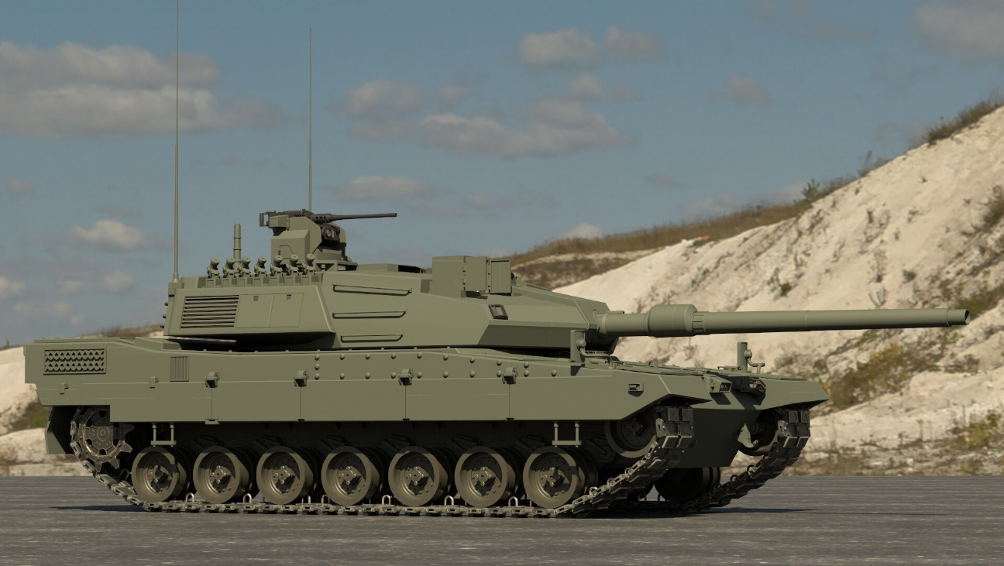**CGI**

**Tiago Fernandes 57677  
António Ferreira 58340**

**Índice**

Grafo de cena 1

Constantes e variáveis usadas no grafo 2

Constantes 2

Chão 2

Corpo do tanque 2

Rodas 2

Escotilha 3

Canhão 3

Supressor 3

Variáveis 4

Movimento 4

Ângulos de rotação da escotilha: 4

# 

# Grafo de cena

# Constantes e variáveis usadas no grafo

## Constantes

### Chão

* SQUARE_LENGTH: Lado do quadrado de cada tile.
* GROUND_WIDTH: Altura da tile.
* N_TILES_PER_SIDE: Número de telhas por cada lado do chão.

### Corpo do tanque

* BODY_HEIGHT: altura do corpo do tanque.
* BODY_LENGTH: comprimento do corpo do tanque.
* BODY_WIDTH: largura do corpo do tanque.
* BODY_ELEVATION: Distância do corpo do tanque relativamente ao chão. É afetado pelo raio das rodas (WHEEL_RADIUS), pois quanto maior o raio e consequentemente o diâmetro das rodas, maior a altura entre o chão e o corpo do tanque.

### Rodas

* WHEEL_RADIUS: Raio da roda (torus).
* WHEEL_WIDTH: Largura (grossura) da roda. Afetada pelo raio da roda (WHEEL_RADIUS).
* WHEELS_X_DISTANCE: Distância entre cada roda pertencente ao mesmo lado do tanque (distância entre cada roda do lado esquerdo ou cada roda do lado direito). É afetada pelo comprimento do tanque (BODY_LENGTH).
* WHEELS_Z_DISTANCE: Distância entre as rodas de cada eixo. Afetada pela largura do tanque (BODY_WIDTH) e pela largura de cada roda (WHEEL_WIDTH).

### Escotilha

* HATCH_HEIGHT: Altura da escotilha do tanque. Será igual à altura do corpo do tanque (BODY_HEIGHT).

### Canhão

* CANNON_LENGTH: Comprimento do canhão. Afetado pelo comprimento do corpo do tanque (BODY_LENGTH).
* CANNON_TRANSLATION: Translação da posição x e y do canhão relativamente ao comprimento do canhão (CANNON_LENGTH).
* DEFAULT_CANNON_ROTATION: Rotação do canhão na sua posição inicial (-45º).
* CANNON_RADIUS: Largura do canhão, afetada pelo comprimento do canhão (CANNON_LENGTH).

### Supressor

* SUPPRESSOR_TRANSLATION: Translação da posição x e y do supressor do canhão relativamente ao comprimento do corpo do tanque (BODY_LENGTH).
* SUPPRESSOR_LENGTH: Comprimento do supressor do canhão. Afetado pelo comprimento do canhão.
* SUPPRESSOR_RADIUS: Largura do supressor do canhão. Afetada pelo comprimento do canhão.

## Variáveis

### Movimento

* tankXTranslation: A distância do valor x desde o ponto (0,0,0) do referencial. Este valor vai aumentando e/ou diminuindo ao longo do programa. Fazendo translações no eixo x com este valor, o tanque mover-se-á ao longo desse mesmo eixo.
* wheelsRotation: Rotação das rodas. Varia de acordo com o o movimento.

### Ângulos de rotação da escotilha:

* hatchZRotation: Determina o ângulo que altera as rotações responsáveis por fazer o canhão subir e descer. Este valor pode variar ao longo do programa de acordo com os comandos do utilizador.
* hatchYRotation: Determina o ângulo que altera as rotações responsáveis por fazer o canhão mudar de direção. Este valor pode variar ao longo do programa de acordo com os comandos do utilizador.

# Funcionalidades extra

O grupo decidiu, por considerar coerente relativamente à realidade de um tanque, que as balas do canhão deveriam ter o formato aproximado no real. Optámos então por modelar as balas com duas primitivas: Um cilindro, que representa a base da bala e uma esfera, que, depois de uma translação e uma mudança de escala é capaz de simular o aspeto pontiagudo de uma bala.

Este tipo de bala tornou a função de disparo mais desafiante pelo facto de que uma bala deste formato, ao contrário de uma bala esférica, necessita de simular um decaimento ao longo da trajetória.

A solução encontrada pelo grupo foi guardar no vetor de arrays que guarda cada bala as variáveis:  
hatchZRotation (+ DEFAULT_CANNON_ROTATION) na segunda posição de cada vetor da bala e hatchYRotation na terceira posição do vetor da bala. O valor de que determina o ângulo da bala sobre o eixo z varia decrementando por bulletRotation (10/VELOCITY) a cada iteração de cada bala. Esta variação do ângulo sobre o eixo Z fará com que a bala aparente decair ao longo da trajetória e, apesar de estar suficientemente perto, reconhecemos que o valor de bulletRotation não está totalmente certo de acordo com a física.